Муниципальное бюджетное дошкольное образовательное учреждение Ленино-Кокушкинский детский сад «Родничок» Пестречинского муниципального района РТ

Интегрированная образовательная музыкально-художественная деятельность с детьми средней группы с использованием нетрадиционной техники рисования « На помощь к солнышку».

Подготовила :

Музыкальный руководитель

высшей квалификационной

категории Жесткова Ирина

Ринатовна.

2018 год

Интегрированная образовательная музыкально-художественная деятельность с детьми средней группы с использованием нетрадиционной техники рисования « На помощь к солнышку».

Автор- составитель: Жесткова Ирина Ринатовна, музыкальный руководитель, высшая квалификационная категория, Муниципальное бюджетное дошкольное образовательное учреждение Ленино-Кокушкинский детский сад «Родничок» Пестречинского муниципального района РТ

1.Цель: формирование двигательных навыков и умений, развитие у детей эмоционального отношения и интереса к музыкальной культуре и изо деятельности.
2.Программное содержание:
Задачи:
Образовательные :учить различать разнохарактерную музыку, содействовать формированию словарного запаса эмоций и чувств. Развивающие : Развивать у детей способность воспринимать и анализировать содержание музыки, способность координировать речь с музыкой и движениями, творческие способности, развитие навыков самостоятельного освоение и применения новой информации.
Воспитательные: Воспитывать отзывчивость, желание оказать помощь, воспитывать умение уступать друг другу, умение согласовывать свои действия с действиями других детей, внимательно слушать.
3.Словарная работа: тихий, громкий, веселая, грустная.

4.Материал:мультимедийная установка, нотный репертуар, портрет композитора Бетховена, музыкальные инструменты (металлофоны, колокольчики, треугольники), ватман, желтая гуашь, тарелочки, влажные салфетки, смайлики .
5.Предварительная работа: прослушивание музыкальных произведений различного характера, разучивание слов к упражнениям, разучивание песни «Дождик солнышко верни».

6. Методы и приемы работы с детьми:
Наглядные методы : показ, слайдовая демонстрация.

Практические методы: решение проблемной ситуации, упражнения, практическое выполнение заданий.

Игровые методы: музыкально-ритмические движения с текстом, игра «Тихо-громко», игра «Солнышко и дождик», игра «Весело-грустно», самомассаж.
Словестные методы: беседа, объяснения, вопросы.

Ход занятия
Музыкальный руководитель: (поёт) Здравствуйте, дети! (трезвучие ре – мажор)
Дети: Здравствуйте! (поют)
Музыкальный руководитель: Ребята, а давайте поздороваемся со всем, что нас окружает.
Ваолеологическая распевка «Здравствуйте!»
(Дети повторяют за педагогом и выполняют движения по тексту.)
Здравствуй, солнце золотое - поднятые руки скрещены, пальцы растопырены
Здравствуй, небо голубое - руки подняты, ладони раскрыты кверху
Здравствуй, вольный ветерок, - качание руками вверху
Здравствуй, маленький дубок - руки справа, одна выше, другая ниже, ладони раскрыты кверху
Мы живём в родном краю - развести руки в стороны
Всех я вас приветствую! - помахать руками над головой.
Музыкальный руководитель: ( с дерева падает листок, педагог поднимает. С обратной стороны текст). Вы так сильно махали руками , что с дерева упал листок. Посмотрите на нём что-то написано.
1 Слайд Солнышко без лучиков
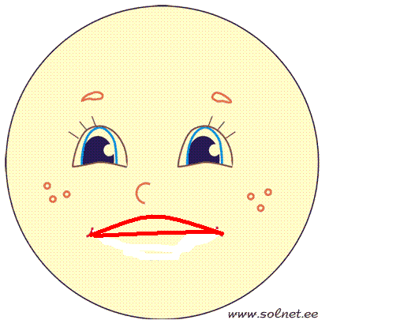

(Читает)
Раскатились по земле
Лучики- клубочки,
Осветили все вокруг-
Травку и цветочки.
Здравствуйте, дети,
Я рада вас встретить
Как вы ,наверное, успели заметить
Лучики- детки мои потерялись,
Все по полям ,по лесам разбежались,
Не встречались вам в пути ?
Помогите их найти.
(С уважением солнце)
Музыкальный руководитель: Что же нам делать ? (Ответы детей). Я предлагаю вам ребята помочь солнышку. Вы согласны ? (Ответы детей). Наш путь будет не близкий , потому что солнышко живет вон за тем холмом. На нашем пути будут встречаться препятствия, которые мы с вами должны преодолеть.
2 Слайд холм
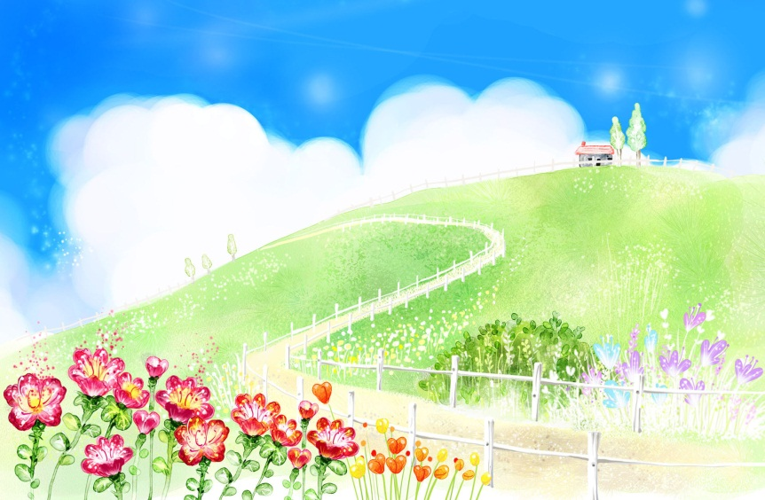
(Идут под музыку различного характера).

1.Друг за другом повернёмся,
По тропинке мы пройдемся. (Дети идут под марш муз. Е. Тиличеевой.)
2.По дорожке мы идём
И притопывать начнём. (Дети выполняют «Топающий шаг» под рус. н.м.)
3. Потанцуем мы на месте,
Врозь носочки, пятки вместе.
Пружиночка сжимается,
А спинка выпрямляется.(Дети выполняют упражнение «Пружинка» под рус.н.м.)
4.А теперь мы поспешим,
По дорожкам побежим. (Дети бегут друг за другом под музыку «Стуколка» укр.н.м.)
5. Остановились.
3 Слайд дождик

Музыкальный руководитель: Ой, ребята кажется дождь начинается. А как вы слышите дождик ? (Ответы детей).А скажите какими музыкальными инструментами можно изобразить звучание дождя ? ( Ответы детей-колокольчик, металлофон, треугольник).
Музыкальный руководитель: Ребята давайте поиграем в игру «Тихо-громко».( слайды с большими и маленькими капельками, показываются несколько раз в хаотичном порядке). Если капли большие то звук у нас будет какой (Ответы детей – громкий, громче и .т.п) правильно громкий , а если маленькие ,то звук( Ответы детей –тихо, тихий ) тихий.
4 Слайды с большими каплями и маленькими.

Проводится игра «Тихо- громко». (Дети играют на музыкальных инструментах, звучание зависит от размера капель.)
5 Слайд тучка из-за неё выглядывает солнышко

Музыкальный руководитель: Посмотрите наше солнышко закрыла тучка и оно не светит. Что же делать как нам добраться до солнышка. (Ответы детей: сказать тучке «пожалуйста», попросить ласково и т.д)
Я предлагаю вам ребята спеть для дождика и тучки песенку.
Песня «Дождик, солнышко верни». Музыка и слова Я.Жабко.
6 Слайд улыбающаяся капелька.

Музыкальный руководитель: Дети как вы думаете , почему капелька заулыбалась (ответы детей: ей весело, понравилась песенка, хорошее настроение и т.д.).Мне кажется ,что она просто хочет с нами поиграть.
Проводится игра «Солнышко и дождик».
Музыкальный руководитель: Ребятки, вы не устали ? (Ответы детей). Я предлагаю нам немого отдохнуть , давайте присядем на полянку и послушаем музыку. (садятся на ковер).
Звучит произведение «Весело-грустно» муз. Бетховена.
Музыкальный руководитель: Вам понравилась эта музыка ?(Ответы детей). Какая музыка по характеру ? (Ответы детей- грустная, веселая, нежная, печальная, шутливая и т.д ).Ребята, а скажите как звучала первая часть произведения ?(Ответы детей- весело, игриво. шутливо и.т.д.). Какой характер был у второй части произведения ? (Ответы детей- грустный, нежный, ласковый и.т.д.)
Правильно в первой части произведения звучала веселая музыка, а во второй грустная. Произведение так и называется «Весело-грустно» , а написал это произведение немецкий композитор Людвиг Ван Бетховен.
7 Слайд Портрет Бетховена.

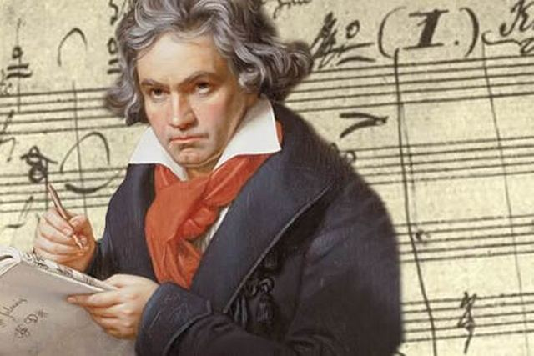
Музыкальный руководитель: Я предлагаю вам поиграть. Согласны ? (Ответы детей).На столе разложены смайлики с веселым и грустным лицом. Вам нужно самостоятельно определить характер произведения и выбрать соответствующую карточку. Будет звучать тоже самое произведение «Весело-грустно», только будьте внимательны, части могут звучать в разной последовательности. Проводится игра «Весело-грустно» (игру можно дополнить движениями. Под веселое звучание музыки дети выполняют –поскоки, грустное- плавное покачивание руками).
8 Слайд веселое и грустное изображение

Самомассаж по Т.А.Куликовской.
Солнышко проснулось, дети проводят руками по лбу
Лобика коснулось.
Лучиками провело
И погладило.
Солнышко проснулось, проводят руками по щекам
Щечек коснулось
Лучиками провело
И погладило.
Солнце личико согрело, проводят руками по щекам,
Потеплело, потеплело. подбородку
Наши ручки потянулись, тянутся вверх
Наши губки улыбнулись! Улыбаются
9 Слайд Солнышко без лучиков.

Музыкальный руководитель: Ну вот ребятки мы и добрались до солнышка. Теперь мы можем помочь ему. Посмотрите , Волшебница Осень оставила нам желтый цвет. Давайте каждый будет подходить макать ладошку в краску и оставлять оттиск своей ладошки вокруг солнышка.(Заранее в тарелочках разбавленная гуашь с водой до консистенции сметаны. Дети макают ладошки и оставляют оттиск своей ладошки на ватмане, где уже нарисован желтый круг).
10 Слайд Веселое солнышко с лучиками

Музыкальный руководитель: Какие вы сегодня молодцы! Вы помогли солнышку найти его лучики. И оно благодарит вас за это.
( звучит запись текста)
Спасибо дети за лучи,
Постарались от души.
Буду в небе я сиять,
Людям радость доставлять.
Пожелать хочу вам я
Здоровья, успехов и добра!

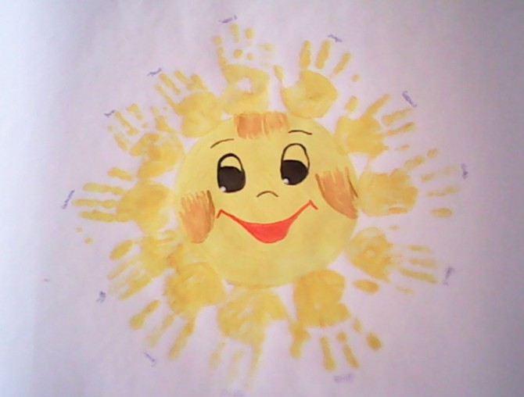
Музыкальный руководитель: (поет) До свидания дети!
Дети: До свидания !

